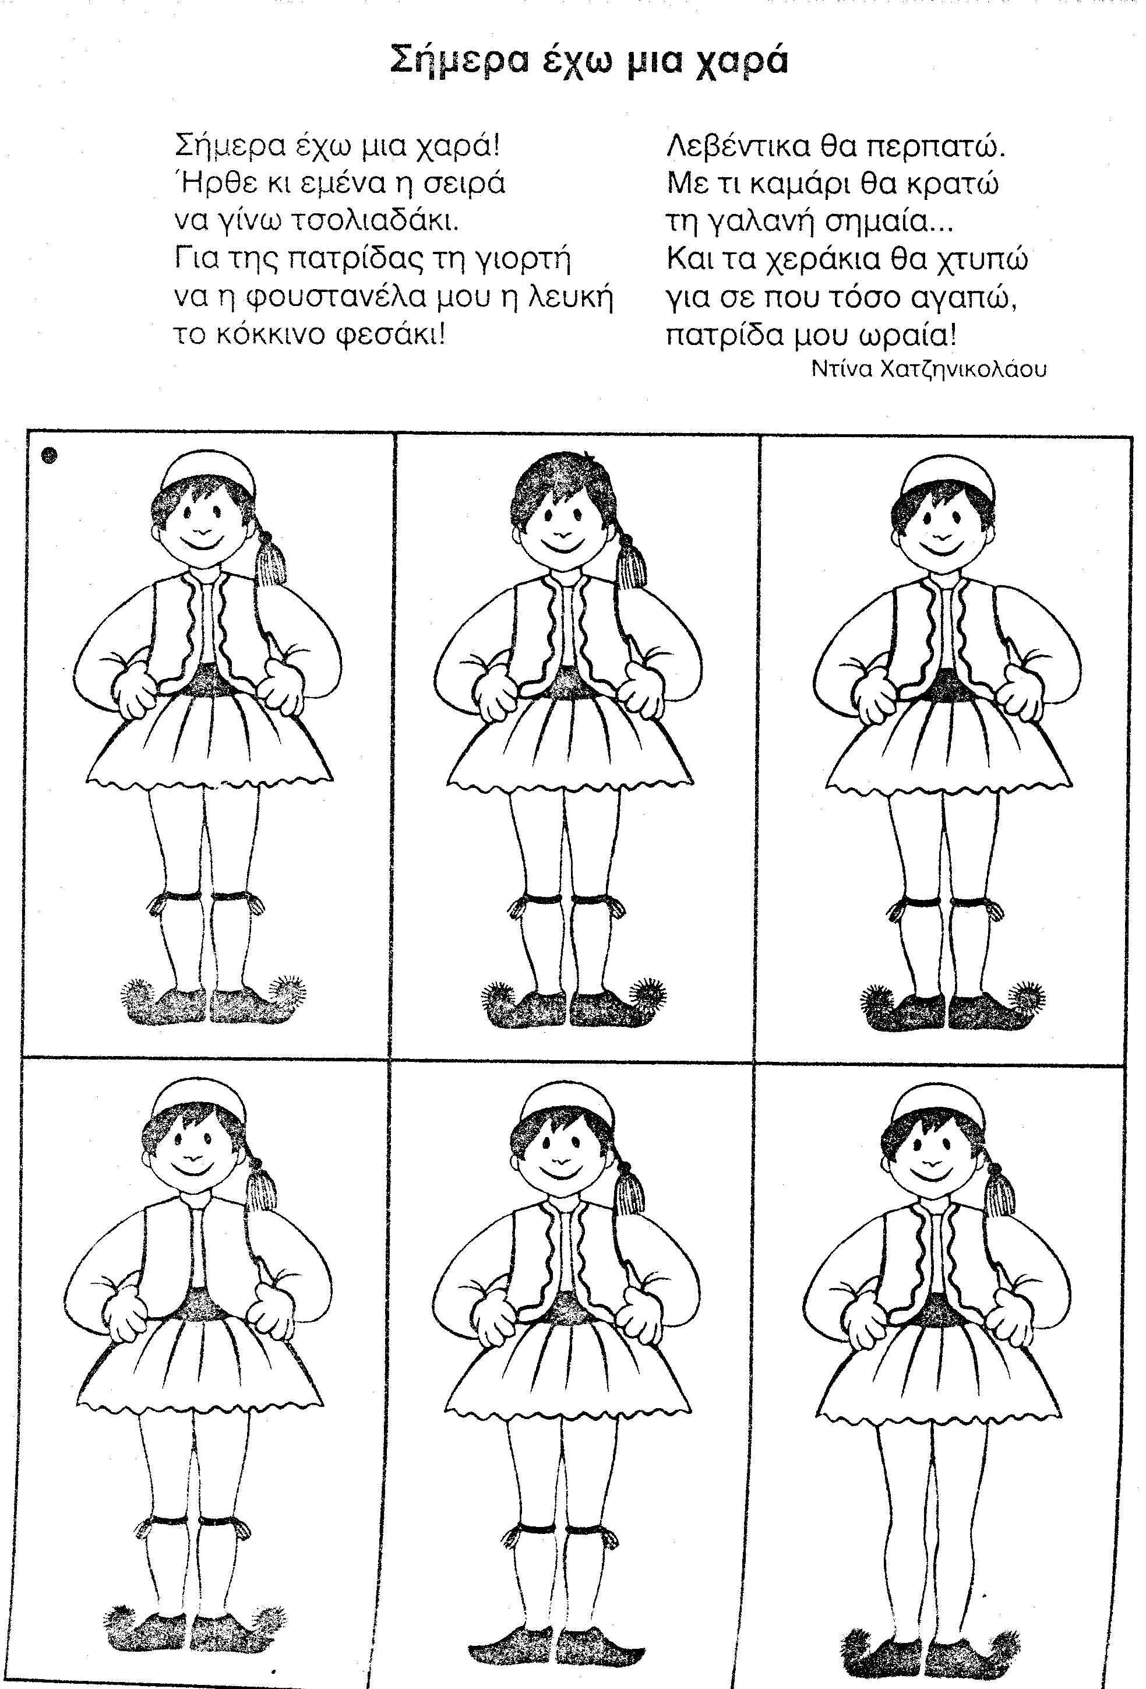

Παρατήρησε το πρώτο τσολιαδάκι και συμπλήρωσε στα υπόλοιπα ότι τους λείπει για να γίνουν όμοια με το πρώτο. Ύστερα χρωμάτισέ τα όπως πρέπει.

